В Бишкеке, с 15 сентября по 15 октября 2020 года, прошел городской этап конкурса сочинений для школьников "Китеп - билим булагы". Финалисты районного этапа соревнований подготовили эссе на кыргызском языке на тему "Адамга эң кыйыны- күн сайын адам болуу" ("Самое трудное для человека - быть каждый день человеком").
Победителем конкурса , занявшим 3 место стала учитель государственного языка СОШ № 27 Первомайского района города Бишкек Кубанычбек кызы Калия. В качестве подарка учитель получила Почетную грамоту и путевку для отдыха в пансионат на Исык-Куле.
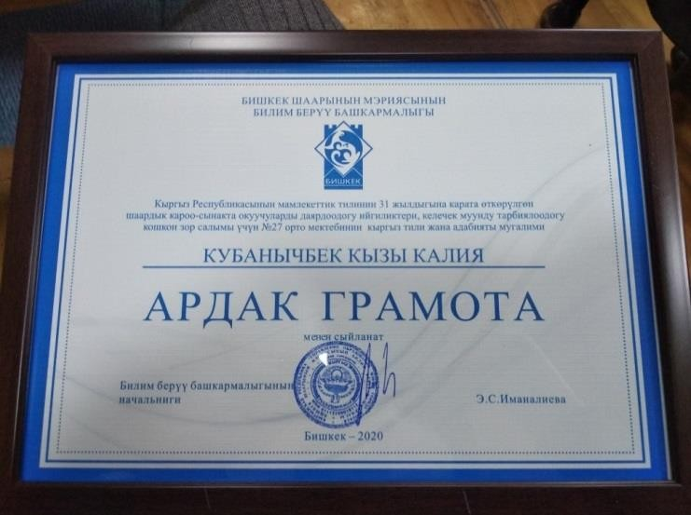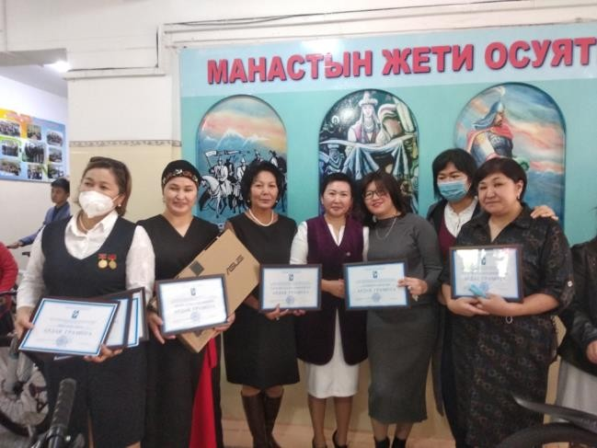

Среди остальных учителей - победителей конкурса
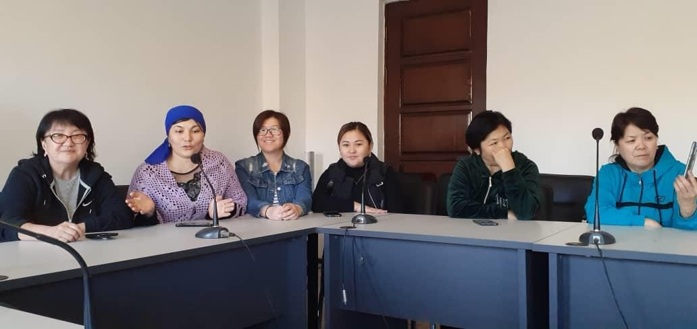
Учителя и на заслуженном отдыхе в санатории еще и поработали над методикой

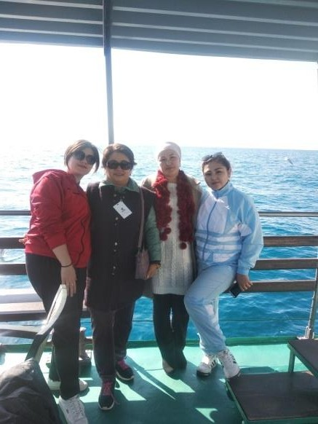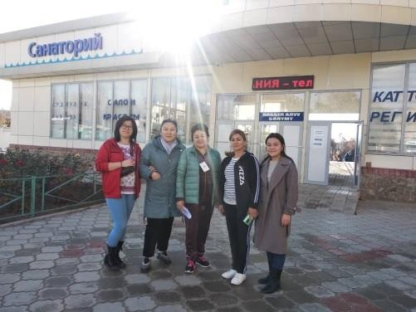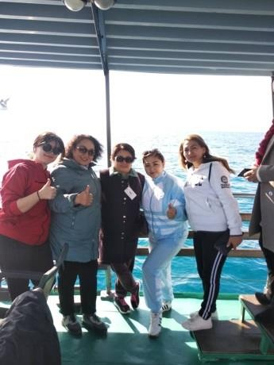

Заслуженный отдых в пансионате

